МІНІСТЕРСТВО НАУКИ ТА ОСВІТИ УКРАЇНИ

НАЦІОНАЛЬНИЙ ТЕХНІЧНИЙ УНІВЕРСИТЕТ
“ХАРКІВСЬКИЙ ПОЛІТЕХНІЧНИЙ ІНСТИТУТ”

КАФЕДРА ПРОГРАМНОЇ ІНЖЕНЕРІЇ ТА ІНТЕЛЕКТУАЛЬНИХ ТЕХНОЛОГІЙ УПРАВЛІННЯ

ЛАБОРАТОРНА РОБОТА №1
з дисципліни «Поглиблений курс Python»

Виконав:
студент групи КН-724с
Костянтин Лазебний

Перевірив:
Ст. викладач каф. ІСТ
Кирило ХАЦЬКО

Харків – 2025

Зміст
ЛАБОРАТОРНА РОБОТА №1 ......................................................... 2
Тема: ................................................................................................... 3
Мета: .................................................................................................... 3
Завдання .............................................................................................. 3
Хід роботи: .......................................................................................... 4
ВИСНОВКИ ........................................................................................ 7
ДОДАТОК А ....................................................................................... 8

ЛАБОРАТОРНА РОБОТА №1

Тема: Створення бази даних у Рython.
Мета: Навчитися створювати БД використовуючи модуль SQLite3 на Python.

Завдання
Створити БД використовуючи модуль SQLite3 на Python. У коді програми необхідно створити необхідну БД, створити таблиці, при необхідності, користувач повинен мати можливість додавати/видаляти/корегувати ДАНІ в таблицях, а не таблиці, та виводити усю інформацію з БД.

Варіант 2. База даних «Прокат автомобілів»
Опис  предметни  області | Мінімальний набір полів  базових таблиць | Пропонований набір базових  таблиць
Фірма видає напрокат автомобілі. При цьому фіксуються дані про клієнта, дані про автомобіль, дату початку прокату та кількість днів прокату, вартість одного дня прокату. Вартість одного дня прокату може відрізнятись для різних автомобілів. До кожного автомобіля визначається страхова вартість. Вартість прокату автомобіля визначається як Вартість одного дня прокату Кількість днів прокату .  Фірма щорічно страхує автомобілі. | - ПІБ клієнта  - Серія, номер паспорта клієнта  - Модель автомобіля  - Колір автомобіля  - Рік випуску автомобіля  - Держномер автомобіля  - Страхова вартість автомобіля  - Вартість одного дня | - КЛІЄНТИ  - АВТОМОБІЛІ  - ПРОКАТ

Хід роботи:
- Було розроблено функцію, що використовує бібліотеку sqlite3, яка дозволяє працювати з базами даних прямо у програмі на Python.
- Розроблено функції що створюють та видаляють таблиці в а видаляють таблиці в БД car_rent.db а також додають тестові данні. У цій базі створюються три основні таблиці.
- Перша таблиця — клієнти. Вона зберігає інформацію про повне ім’я та паспортні дані людини.
- Друга таблиця — автомобілі. Тут записуються відомості про модель авто, його колір, рік випуску, державний номер, розмір страховки та ціну оренди за один день та доступність.
- Третя таблиця — прокати. У ній зберігається інформація про те, який клієнт орендував який автомобіль, з якої дати почався прокат, на скільки днів він взяв машину і яка вийшла загальна сума оренди.
- Кореляція відбувається за id, ON DELETE SET NULL
- Для взаємодії з таблицями розроблений клас Model в якому реалізовани методи для базових CRUD операцій.
- Розроблені нащадки класу Model під кожну таблицю.
- Розроблені тести для перевірки підключення та виконання круд операцій. (Рис. 1.1)
- Для виконання тестів запустити виконання main.py в корені проєкта та ввести 1. (Рис. 1.2)
- Розроблена функція для зручнішого відображення результатів тестів. (Рис. 1.3)

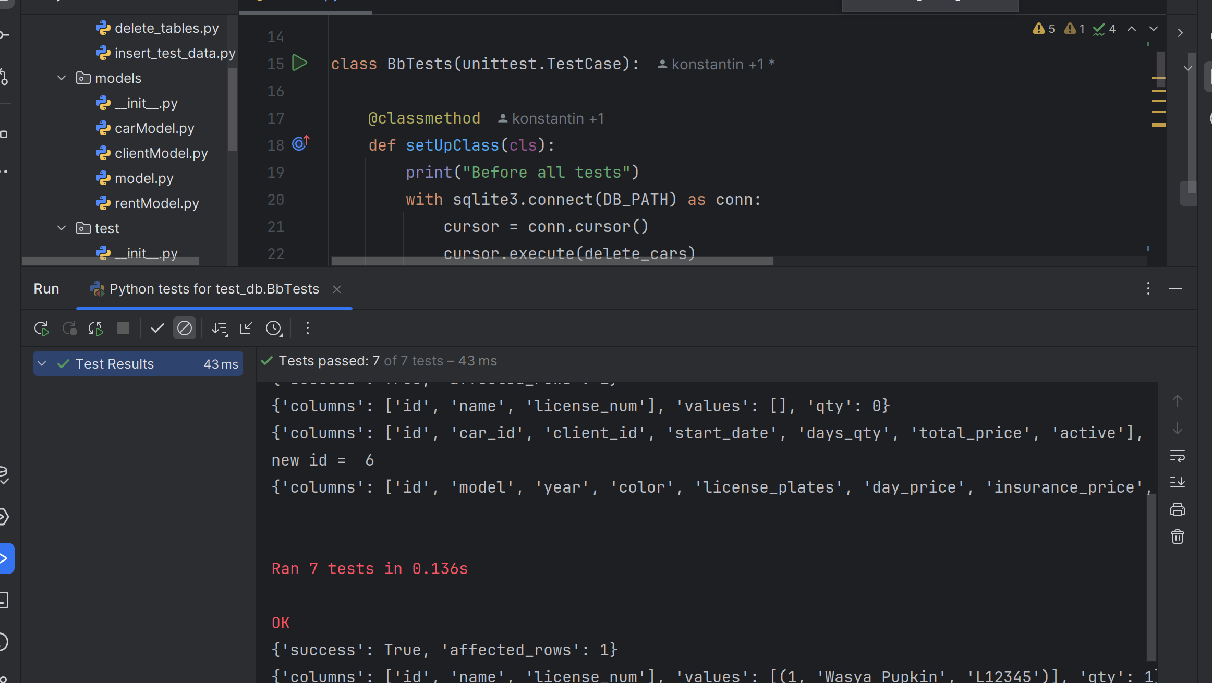Рисунок 1.1
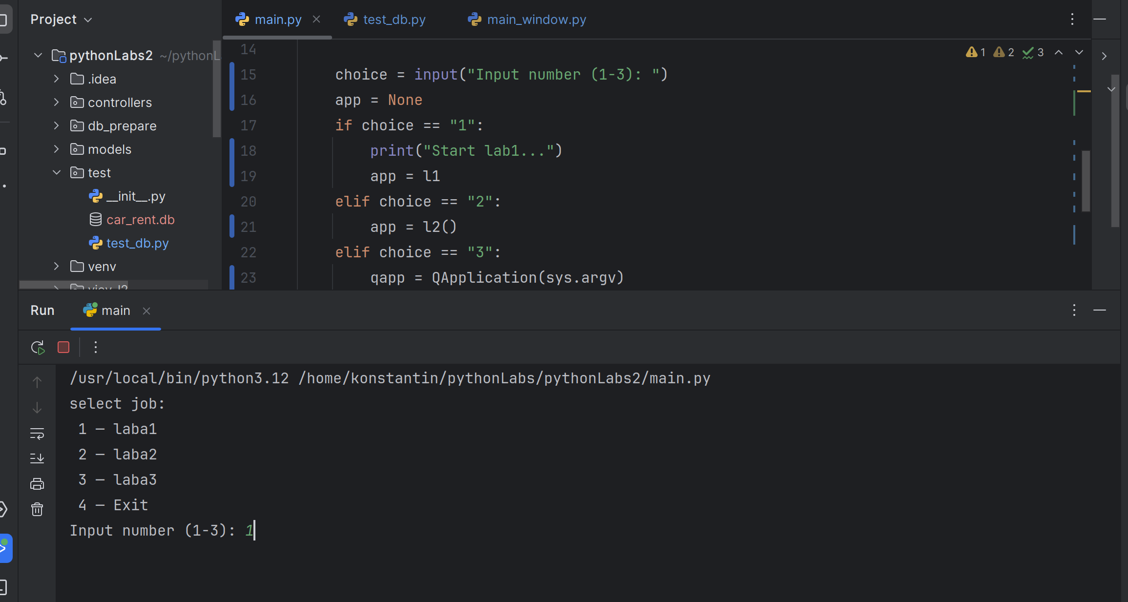Рисунок 1.2

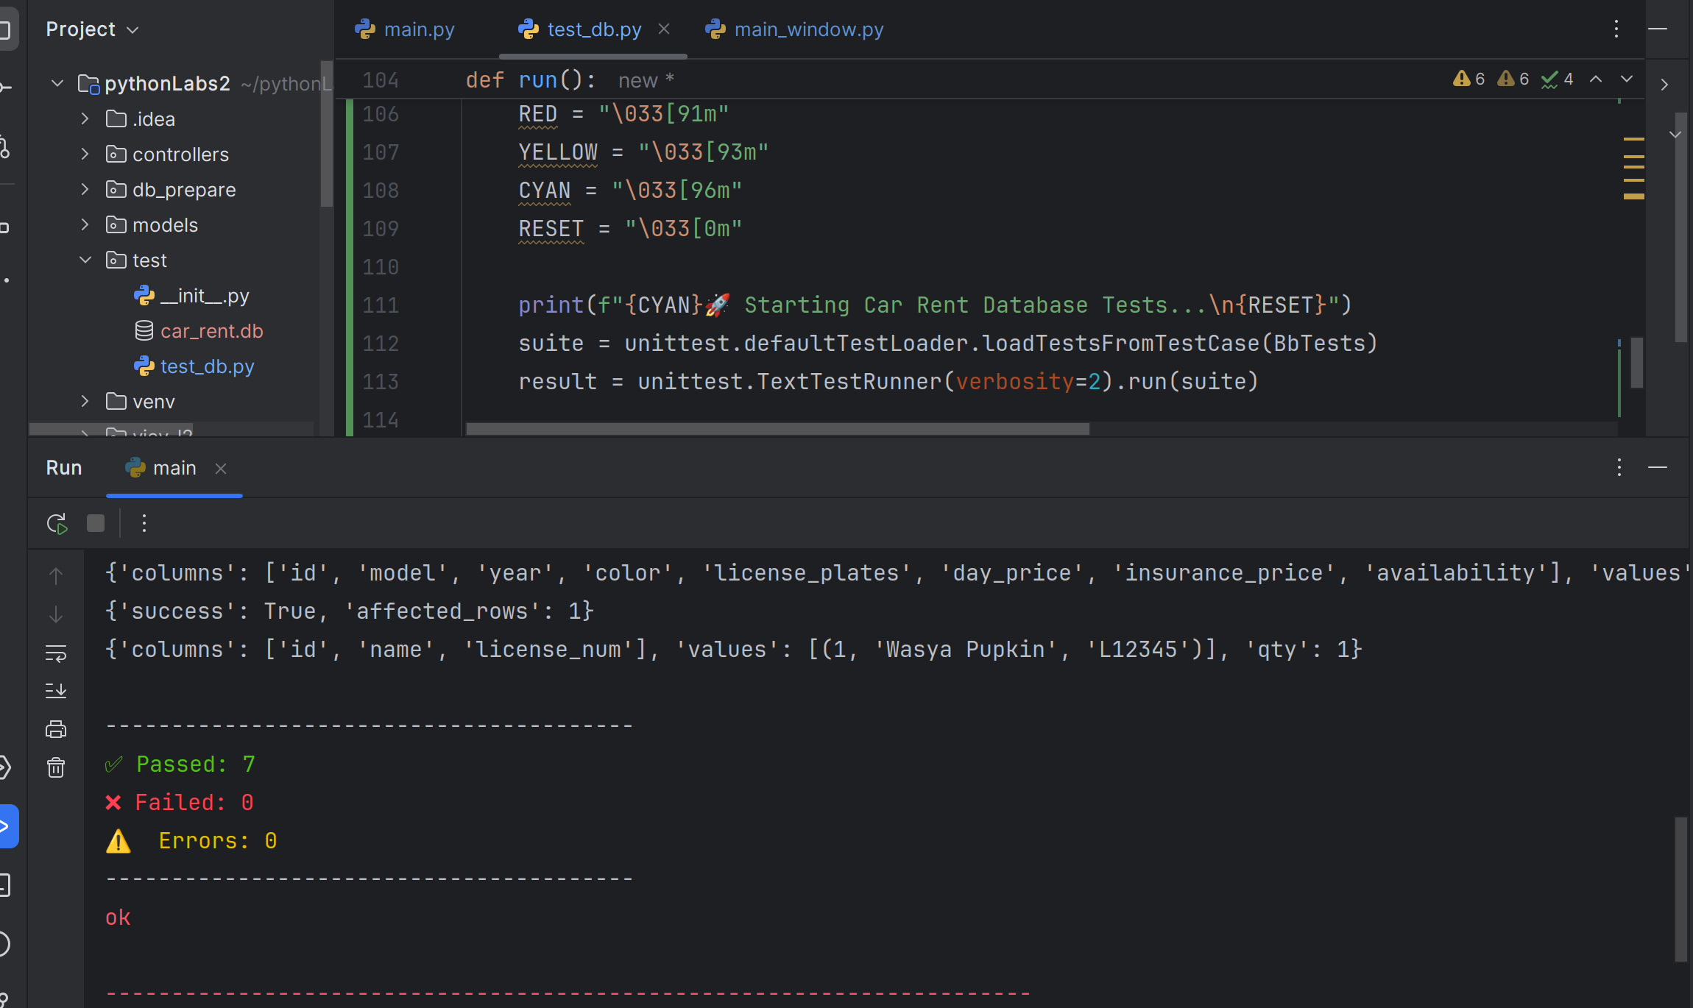Рисунок 1.3

ВИСНОВКИ

У процесі виконання лабораторної роботи було опановано створення бази даних у Python з використанням модуля SQLite3. Було створено базу даних «car_rent.db» та таблиці для збереження інформації про клієнтів, автомобілі та прокати. Програма дозволяє виконувати CRUD операції з записами в таблицях та тестувати методи. Є основою для наступних робіт.

ДОДАТОК А
Лабораторні 1 – 3 https://github.com/llaskot/pythonLabs2
Код класу Model

from connection import cursor, connection
class Model:
required_columns = None
table = None
def create(self):
fields = []
place_holder = []
values = []
for (key, value) in self.__dict__.items():
if key in self.required_columns and value is None:
raise KeyError(f'The values of {self.required_columns} must be')
fields.append(key)
place_holder.append(' ?')
values.append(value)
sql = f'''INSERT INTO {self.table} ({', '.join(fields)}) VALUES ({', '.join(place_holder)})'''
cursor.execute(sql, values)
connection.commit()
setattr(self, 'id', cursor.lastrowid)
return self.__dict__
def update_by_id(self, id: int):
fields = []
values = []
for (key, value) in self.__dict__.items():
if value is not None:
fields.append(f'{key} = ?')
values.append(value)
values.append(id)
sql = f'''UPDATE {self.table}
SET {',\n '.join(fields)} WHERE id = ?'''
cursor.execute(sql, values)
connection.commit()
return {'success': True, 'affected_rows': cursor.rowcount}
@classmethod
def find_by(cls, key, value):
sql = f'''SELECT *
FROM {cls.table}
WHERE {key} = ?'''
cursor.execute(sql, (value,))
columns = [desc[0] for desc in cursor.description]
vals = cursor.fetchall()
return {'columns': columns, 'values': vals, 'qty': len(vals)}
@classmethod
def find_all(cls):
sql = f'''SELECT *
FROM {cls.table}'''
cursor.execute(sql)
columns = [desc[0] for desc in cursor.description]
vals = cursor.fetchall()
return {'columns': columns, 'values': vals, 'qty': len(vals)}
@classmethod
def delete_by(cls, key, value):
sql = f'''DELETE
FROM {cls.table}
WHERE {key} = ?'''
cursor.execute(sql, (value,))
connection.commit()
return {'success': True, 'affected_rows': cursor.rowcount}
@classmethod
def search_single_str(cls,column, val):
val = f"%{val}%"
sql = f'''
SELECT *
FROM {cls.table}
WHERE {column} LIKE ?
'''
cursor.execute(sql, (val,))
columns = [desc[0] for desc in cursor.description]
vals = cursor.fetchall()
return {'columns': columns, 'values': vals, 'qty': len(vals)}

